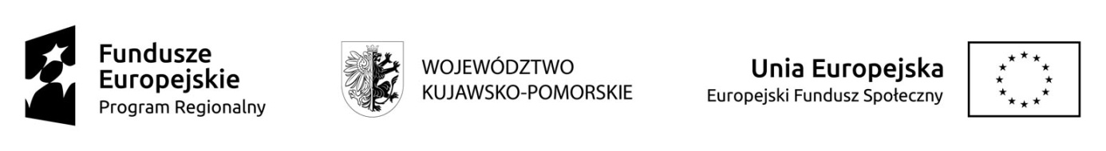

CKU – DG 21/2022/EFS -ZD

...……………………,….…….....……

miejscowość, dnia

FORMULARZ OFERTOWY

ZAPYTANIE OFERTOWE

PRZEDMIOT ZAMÓWIENIA | Przeprowadzenie kursu masażu I stopnia dla 6 uczestników projektu „Spełnimy Twoje zawodowe marzenia 2” współfinansowanego ze środków Unii Europejskiej w ramach Europejskiego Funduszu Społecznego.
ZAMAWIAJĄCY | Gmina Miasta Toruń, ul. Wały Gen. Sikorskiego 8, 87-100 Toruń  NIP 879-000-10-14 , działająca poprzez: Centrum Kształcenia Ustawicznego w Toruniu, Pl. Św. Katarzyny 8, 87-100 Toruń
WYKONAWCA

Adres, NIP, Regon,
Numer telefonu / fax Internet http: //
e-mail
Cena brutto całego zamówienia (przeszkolenie 6 osób) | Cyfrowo: ………………………………………………………………  Słownie: ……………………………………………………………….
Miejsce realizacji zajęć | Toruń, ul ………………………….
Wykonawca oświadcza, iż zapoznał się z treścią wzoru umowy i akceptuje go w całości.

Termin realizacji zamówienia | zgodnie z pkt. III.3 i V.1 Zapytania ofertowego

Data
Podpis
- Oświadczam, że zapoznałem się z opisem przedmiotu zamówienia i nie wnoszę do
niego zastrzeżeń.
- Oświadczam, że spełniam warunki określone przez Zamawiającego.

………………………………….
Podpis wykonawcy
UWAGA

Wykonawca dołącza do oferty:
- Załącznik nr 2
- Załącznik nr 3

